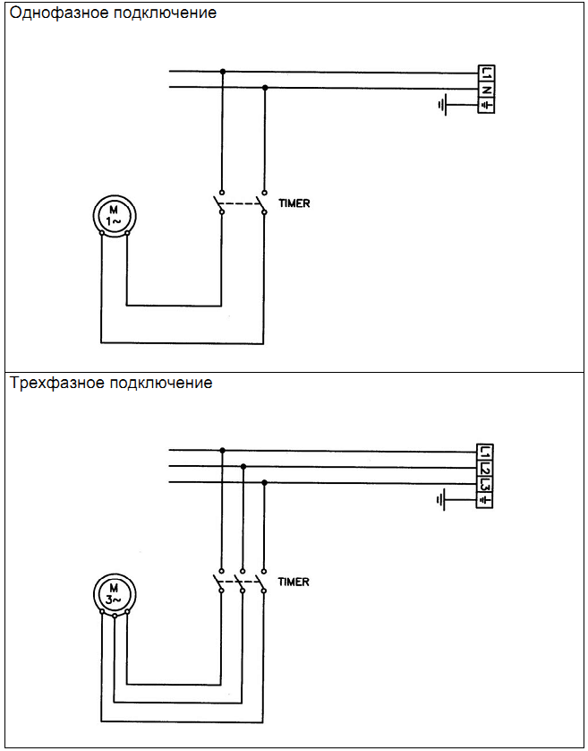
Электросхема
Картофелечитска PPF 25

